Sumário

- Resumo...............................................................................................1
- Objetivos............................................................................................2
- Teoria.................................................................................................4
  - Circuitos Ressonantes...............................................................4
  - Filtros Passivos...........................................................................4
    - Filtro Passa-Baixas Passivo............................................5
    - Filtro Passa-Alta Passivo.................................................5
  - Fator de Qualidade......................................................................5
  - Curva de Lissajous.....................................................................6
- Metodologia Experimental................................................................6
  - Atividade 1 - Circuitos Ressonantes........................................6
  - Atividade 2 - Filtros Passivos...................................................7
    - Filtro Passa-Baixas (FPB)................................................7
    - Filtro Passa-Altas (FPA)...................................................7
- Resultados e Análise de Dados......................................................8
  - Atividade 1 – Circuitos Ressonantes.......................................8
  - Atividade 2 – Filtros Passivos.................................................10
    - Filtro Passa-Baixas (FPB)..............................................10
    - Filtro Passa-Altas (FPA).................................................12
- Conclusões......................................................................................15
- Referências Bibliográficas.............................................................16

- Resumo

Análise de circuitos ressonantes em série e em paralelo, determinação de índice de mérito carregado, filtros passivos e análise do diagrama de Bode e das figuras de Lisajous dos respectivos circuitos.

- Objetivos

Neste laboratório será realizada a análise de circuitos ressonantes série e paralelo por meio de simulações utilizando o software OrCAD, dessa forma o índice de mérito pode ser comparado com os valores encontrados teoricamente. Será encontrado também o índice de rejeição para cada circuito.
Serão simulados filtros ativos, passa-altas (FPA), passa-baixas (FPB) e seus respectivos diagramas de Bode figura de Lissajour serão obtidas.

- Teoria
  - Circuitos Ressonantes

Os circuitos ressonantes podem se dispor de duas maneiras, em série ou em paralelo com elementos reativos como capacitor e indutor. São comumente utilizados em circuitos de banda estreita com aplicações em osciladores de baixo ruído.
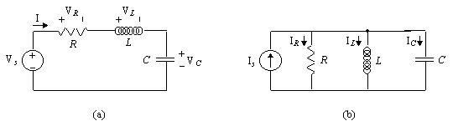
Figura 1 – Circuito ressonante a) série b) paralelo.

A frequência de ressonância do circuito pode ser encontrada a partir dos elementos que o compõe. Para o circuito LC paralelo simples a frequência de ressonância é definida por:

$f_{0}=\frac{1}{2π\sqrt{L}.C}$ [1]

  - Filtros Passivos

Os filtros são circuitos que oferecem uma resposta em frequência com valores significativos em determinadas faixas. Essas faixas são limitadas de acordo com os elementos do circuito e seus respectivos valores.
Os filtros passivos não amplificam o sinal de entrada, apenas selecionam frequências. Logo abaixo estão algumas representações dos diversos tipos de filtros:

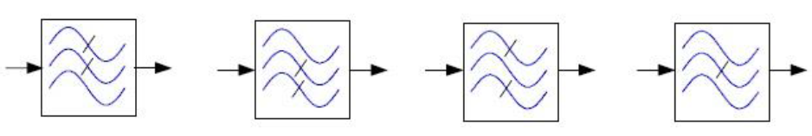
Figura 2 – FPB, FPA, FPF e FRF.
    - Filtros Passa-Baixas Passivo

O filtro passa-baixas limita a frequência do sinal de saída entre zero e uma certa frequência de corte, atenuando frequências acima desta. Esse filtro pode ser arranjado de diferentes maneiras e com quantidades diferentes de elementos.

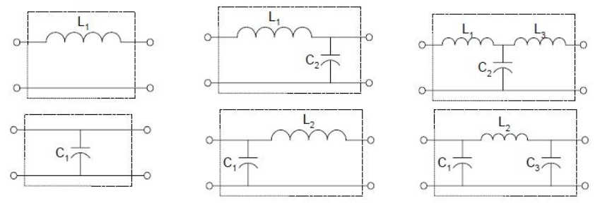
Figura 3 – Filtro Passa-Baixas, 1ª ordem, 2ª ordem e 3ª ordem.

    - Filtros Passa-Alta Passivo

O filtro passa-altas ajusta a frequência do sinal de saída para estar acima da frequência de corte, atenuando frequências abaixo desta.

  - Fator de Qualidade

O fator de qualidade é a razão entre a energia armazenada e a energia dissipada em R. Esse dado indica o desempenho do circuito e pode ser encontrado pela seguinte equação:

$Q_{L}=\frac{f_{0}}{{BW}_{3dB}}$ [2]

  - Curva de Lissajous

A curva de Lissajous é um gráfico obtido a partir de um sistema de equações paramétricas que descreve um comportamento harmônico. É muito utilizada para analisar a defasagem dada por dois sinais.
Para que a defasagem entre dois sinais possa ser obtida, os valores máximo e mínimo da curva devem ser observados, a distancia entre esses dois pontos representará o parâmetro A, bem como os valores de cruzamento com o eixo y, positivo e negativo, devem ser encontrados, e sua distância representará o parâmetro B. Com esses parâmetros, a defasagem poderá ser obtida através da seguinte equação:

$∆∅=\sin^{-1}(\frac{B}{A})$ [3]

- Metodologia Experimental

  - Atividade 1 – Circuitos Ressonantes

O primeiro experimento consistiu na análise do circuito ressonante paralelo mostrado na figura 4. Primeiramente calculamos a frequência de ressonância do circuito a partir da equação 1 mostrada anteriormente. Com a simulação realizada utilizando o software OrCAD, encontrou-se o valor de pico da tensão do circuito e com ela a tensão de largura de banda do sinal. Com isso, encontrou-se a largura de banda do circuito utilizando-se o gráfico da função de transferência e, com esses valores, utilizando a equação 2 o fator de qualidade do circuito. Em seguida, o fator de qualidade foi calculado teoricamente, e comparado ao valor obtido através da simulação.
Também foi encontrada a faixa de rejeição do circuito para uma frequência de 0,53 x f₀ .

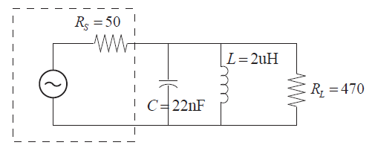
Figura 4 – Circuito Ressonante Paralelo.

  - Atividade 2 – Filtros Passivos

    - Filtro Passa-Baixas (FPB)

Esse experimento consistiu no projeto de um filtro passa-baixas RC com as seguintes características: f_{c} = 276 Hz e C = 150 nF. Foi então plotada a resposta em frequência para esse circuito no intervalo de 15 Hz a 10 kHz. Plotou-se também o gráfico de fase do sinal onde é possível observar a defasagem de fase e compará-la com a calculada através do gráfico de Lissajous.

    - Filtro Passa-Altas (FPA)

O último experimento consistiu no projeto de um filtro passa-altas RC com as seguintes características: f_{c} = 5,2 kHz e C = 150 nF. O sinal de saída foi analisado para uma faixa de frequência do sinal de entrada entre 100 Hz e 100 kHz. Plotou-se então o gráfico de Lissajous para analisar a defasagem do sinal.

- Resultados e Análise de Dados

  - Atividade 1 – Circuitos Ressonantes
Para o circuito ressonante da figura 4, primeiramente calculamos a frequência de ressonância, como mostrado abaixo:

$$f=\frac{1}{2π\sqrt{L}.C}=\frac{1}{2π\sqrt{2u}.22n}=758,74 kHz$$

A frequência de ressonância medida foi muito próxima da frequência de ressonância calculada, tendo um valor de 758,57 kHz.
Para a frequência de ressonância analisada no gráfico, observamos uma tensão de pico correspondente a 903,84 mV.

Figura 5 – Sinal da função de transferência para um circuito ressonante paralelo.

A tensão de largura de banda foi calculada, utilizando-se a tensão de pico correspondente a frequência de ressonância, como mostrado abaixo:

$$V_{BW}=\frac{V_{P}}{2}=\frac{903,84.{10}^{-3}}{2}=639,1.{10}^{-3}V$$

Com isso, encontraram-se no gráfico frequências de 0,995 MHz e 1,157 MHz.
A partir dessas frequencias obtivemos também a largura de banda (BW) que é equivalente a 0,162 MHz.
Utilizou-se então a equação 2 para calcular o índice de mérito do circuito que resultou em 4,75.

$$Q^{LOAD}=\frac{f_{c}}{BW}=\frac{758,57k}{0,162M}=4,68$$

Para calcular o índice de mérito do circuito teoricamente, deve-se calcular a resistência equivalente. O calculo da resistência equivalente segue abaixo:

$$R_{e}=\frac{R_{S}R_{L}}{R_{S}+R_{L}}=\frac{470.50}{470+50}=45,19Ω$$

Dividindo a resistência equivalente pela frequência angular de ressonância foi possível encontrar um índice de mérito muito próximo do valor obtido na prática.

$$Q^{LOAD}=\frac{R_{e}}{2.π.f_{0}.L}=\frac{45.19}{2.π.758,57k.2.u}=4,74$$

Em seguida, o fator de qualidade do indutor foi calculado, assumindo-se um valor para a resistência interna igual a 1,5 Ω.

$$Q^{LOAD}=\frac{X_{L}}{r_{s}}=6,49$$

Por fim, o índice de rejeição para a frequência de 0,53*f₀ foi calculada:

$$\frac{E_{0}}{E}=\sqrt{1}+Q^{2}{(\frac{f}{f_{0}}-\frac{f_{0}}{f})}^{2}→E=145,69 mV$$
$$E= -16,73 dB$$

  - Atividade 2

    - Filtro Passa-Baixas (FPB)

Para a segunda atividade, projetou-se um filtro passa-baixas RC passivo com os seguintes parâmetros: f_{c} =276 Hz e C = 150 nF.

$$R=\frac{1}{2.π.f.C}=3,844 kΩ$$

Com o filtro projetado, obtivemos o diagrama de Bode como segue abaixo:

Figura 6 – Módulo do Diagrama de Bode.

Figura 7 – Fase do Diagrama de Bode.

Por fim, foi obtido o gráfico de Lissajous como mostra a figura 10. A partir do gráfico obtivemos os pontos de cruzamento com o eixo positivo e negativo. Com esses pontos calculamos A e B e consequentemente a defasagem.

$$∆∅=\sin^{-1}\left(\frac{B}{A}\right)=\sin^{-1}\frac{1}{1,4}=45⁰$$

Figura 8 – Gráfico de Lissajous do Filtro Passa-Baixas Passivo.

    - Filtro Passa-Altas (FPA)

Nesta ultima prática projetou-se um filtro passa-altas RC passivo com os seguintes parâmetros: f_{c} = 5,2 kHz e C = 150 nF.

$$R=\frac{1}{2.π.f.C}=204,04 Ω$$

Com o filtro projetado, obtivemos o diagrama de Bode como segue abaixo:

Figura 9 – Módulo do Diagrama de Bode.

Figura 10 – Fase do Diagrama de Bode.

Por fim, foi obtido o gráfico de Lissajous como mostra a figura 13. A partir do gráfico obtivemos os pontos de cruzamento com o eixo positivo e negativo. Com esses pontos calculamos A e B e consequentemente a defasagem.

$$∆∅=\sin^{-1}\left(\frac{B}{A}\right)=\sin^{-1}\frac{1}{1,4}=45⁰$$

Figura 11 – Gráfico de Lissajous do Filtro Passa-Altas Passivo.

- Conclusões

O experimento proporcionou aprofundar os conhecimentos sobre circuitos ressonantes e filtros passivos, com a utilização de métodos extremamente eficazes para a avaliação do comportamento do circuito. Os valores encontrados teoricamente estão bem próximos dos valores encontrados com a simulação pelo OrCAD, o que demonstra a confiabilidade dos resultados.

- Referências Bibliográficas

[1] Abrão, Taufik. Notas de Aula – Princípios de Comunicação 2016.
[2] Roteiro de Aula – Circuitos Ressonantes e Filtros Passivos.

